|  |
| --- |
| 沈 楠的状态报告 |

2019.7.15 – 2019.7. 19

# 工作日志

|  |  |
| --- | --- |
| 周一 | 珞珈信号捕获初稿撰写 |
| 周二 | 珞珈信号捕获初稿撰写 |
| 周三 | 珞珈信号捕获初稿撰写 |
| 周四 | 珞珈信号捕获初稿撰写 |
| 周五 | 珞珈信号捕获程序并行化改版及初稿撰写 |

# 研究进展、结果

## 珞珈信号捕获初稿撰写进度

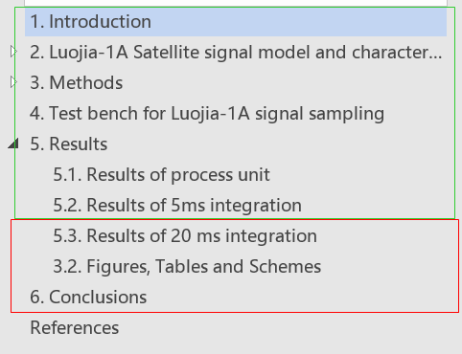

**绿色-已完成部分**

# 问题

* 数据捕获统计值跑的太慢，改成并行版本时间至少缩短一般，但还有些算法还是很慢
* 半比特法可能实现有问题，改成并行版本昨晚跑到现在数据量还没跑到一半，下面会进一步检查一下实现

# 下周工作安排

* 完成珞珈信号捕获初稿
* 完成GPS Solution修改投递

# 近期工作目标

* 融合算法试验及融合算法
* GNSS-R、GNSS-SDR